准考证号_______________ 姓名_______________



(在此卷上答题无效)

**2018 年 福 州 市 初 中 毕 业 班 质 量 检 测**

**数 学 试 题**

本试卷分第1卷(选择题)和第Ⅱ指(非选择题)两那分，满分150分

**注意事项**：

1. 答题前，考生务必在试卷，答题卡规定位置填写本人准考证号。姓名等信息。考生认真 核对答题卡上粘贴的条形码的“准考证号，姓名”与考生本人准考证号，是否一致。

2. 选题每小题选出答案后，用2B铅笔把答题卡上对应题的答案标号涂黑，如需改动，用 皮擦干净后，再选涂其答案标号，非选择题答案用0.5毫米黑色墨水签字笔在答题卡上 相应位置书写作答，在试题卷上答题无效

3. 作图可先用2B铅笔，确定后必须用0.5毫米黑色墨水签字笔描黑。

4. 考试结束，考生必须将试题卷和答题卡一并交回。

**第Ⅰ卷**

**一、选择题：本题共10小题，每小题4分，共40分，在每小题给出的四个选项中只有一项是符合题目要求的**

(1) -3的绝对值是

(A)  (B) 

(B) -3 (D) 3

(2) 如图是五个大小相同的正方体组成的几何体，这个几何体的俯视图是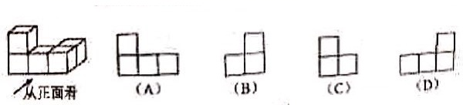

(3) 中国倡导的“一带一路”建设将促进我国与世界各国的互利合作。根据规划，“一带一路” 地区覆盖总人口约为4 400 000 000人，将4 400 000 000用科学记数法表示，其结果是

(A)  (B) 

(C)  (D) 

(4) 如图，数轴上M，N，P，Q四点中，能表示点是

(A) M (B) N

(C) P (D) Q

(5) 下列计算正确的是

(A) 8a-a=8 (B) (-a)4=a4

(C) a3·a2=a6 (D) (a-b)2=a2-b2

(6) 下列几何图形不是中心对称图形的是

(A) 平行四边形 (B) 正方形

(C) 正五边形 (D) 正六边形

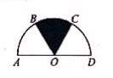(7) 如图，AD是半圆O的直径，AD=12，B，C是半圆O上两点.若 ⌒AB = ⌒BC = ⌒CD，

则图中阴影部分的面积是

(A) 6π (B) 12π

(C) 18π (D) 24π

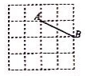(8) 如图，正方形网格中，每个小正方形的边长均为1个单位长度.A，B在格点上，现将线 段AB向下平移m个单位长度，再向左平移n个单位长度，得到线段A'B'，连接 AA'，BB'.若四边形AA'BB'是正方形，则m+n的值是

(A) 3 (B) 4

(C) 5 (D) 6

(9) 若数据x1，x2，…，xn的众数为a，方差为b，则数据x1+2，x2+2，…，xn+2的众数， 方差分别是

(A) a， b (B) a，b+2

(C) a+2，b (D) a+2，b+2

(10) 在平面直角坐标系xOy中，A(0，2)，B(m，m-2)，则AB+OB的最小值是

(A)  (B) 4

(C)  (D) 2

**第Ⅱ卷**

**注意事项:**

1. 用0.5毫米黑色墨水签字笔在答题卡上相应位置书写作答，在试题卷上作答，答案无效

2. 作图可先用2B铅笔画出，确定后必须用0.5毫米黑色墨水签字笔描黑

**二、填空题：本题共6小题，每小题4分，共24分**

(11) 2-1 = ________

(12) 若∠α=40°，则∠α的补角是________°

(13) 不等式2x+1≥23的解集是________.

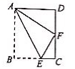(14) 一个不透明的袋子中有3个白球和2个黑球，这些球除颜色外完全相同

从袋子中随机摸出1个球，这个球是白球的概率是_______

(15) 如图，矩形ABCD中，E是BC上一点，将△ABE沿AE折叠，得到△AFE.

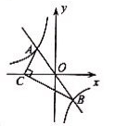 若F恰好是CD的中点，则的值是_______

(16) 如图，直线与双曲线y=交于A，B两点，点C在x轴上，连

接AC，BC.若∠ACB=90°，△ABC的面积为10，则k的值是_______

**三、解答题：本题共9小题，共86分. 解答应写出文字说明、证明过程或演算步骤**

(17) (本小题满分8分)

先化简，再求值：其中

(18) (本小题满分8分)

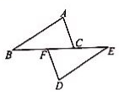 如图，点B，F，C，E在一条直线上，AB∥DE，AC∥DF且AC=DF，

求证：AB=DE.

(19) (本小题满分8分)

如图，在Rt△ABC中，∠C=90°，∠B=54°，AD是△ABC的角平

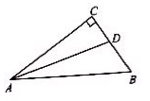 分线. 求作AB的垂直平分线MN交AD于点E，连接BE；;并证明

DE=DB.(要求:尺规作图，保留作图痕迹，不写作法)

(20) (本小题满分8分)

我国古代数学著作《九章算术》的“方程”一章里，一次方程组是由算筹布置而成的的， 如图1，图中各行从左到右列出的算筹数分别表示未知数x，y的系数与相应的常数项， 把图1所示的算筹图用我们现在所熟恐的方程组的形式表述出来，就是x+4y=10； 6x+1ly=34. 请你根据图2所示的算筹图，列出方程组，并求解

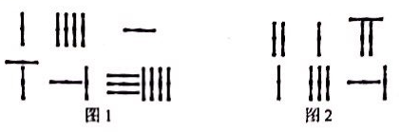

(21) (本小题满分8分)

如图，AB是⊙O的直径，点C在⊙O上，过点C的直线与AB延长线

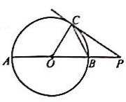 相交于点P. 若∠COB=2∠PCB，求证：PC是⊙O的切线

(22) (本小题满分10分)

已知y是x的函数，自变量x的取值范围是-3.5≤x≤4，下表是y与x的几组对应值：

|  |  |  |  |  |  |  |  |  |  |
| --- | --- | --- | --- | --- | --- | --- | --- | --- | --- |
| x | -3.5 | -3 | -2 | -1 | 0 | 1 | 2 | 3 | 4 |
| y | 4 | 2 | 1 | 0.67 | 0.5 | 2.03 | 3.13 | 3.78 | 4 |

请你根据学习函数的经验，利用上述表格所反映出的y与x之间的变化规律，对该函 数的图象与性质进行探究

(I) 如图，在平面直角坐标系xOy中，描出了上表中各对对应值为坐标的点.根据描出 的点，画出该函数的图象;

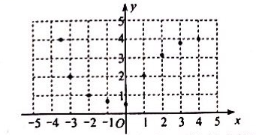

(II)根据画出的函数图象特征，仿照示例，完成下列表格中的函数变化规律:

|  |  |  |
| --- | --- | --- |
| 序号 | 函数图像特征 | 函数变化规律 |
| 示例1 | 在y轴右侧，函数图像呈上升状态 | 当0＜x≤4时，y随x的增大而增大 |
| 示例2 | 函数图像经过点（-2，1） | 当x=-2时，y=1 |
| （i） | 函数图像的最低点是（0，0.5） |  |
| （ii） | 在y轴左侧，函数图像呈下降状态 |  |

(III)当a<x≤4时，y的取值范围为0.5≤y≤4，则a的取值范围为__________

(23) (本小题满分10分)

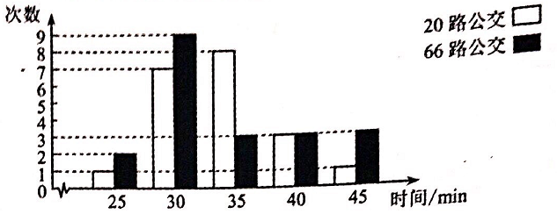 李先生从家到公司上班，可以乘坐20路或66路公交车，他在乘坐这两路车时，对所 需的时间分别做了20次统计，并绘制如下统计图

请根据以上信息，解答下列问题

|  |  |  |  |
| --- | --- | --- | --- |
| 公交线路 | | 20路 | 66路 |
| 乘车时间统计量 | 平均数 | 34 | ( i ) |
| 中位数 | ( ii ) | 30 |

(I) 完成右表中(i)，(ii)的数据:

(II)李先生从家到公司，除乘车时间外，

另需10分钟钟(含等车，步行等).该

公司规定每天8点上班，16点下班

( i ) 某日李先生7点20分从家里出发，乘坐哪路车合适?并说明理由;

( ii )公司出于人文关怀，允许每个员工每个月迟到两次.若李先生每天同一时刻从家 里出发，则每天最迟几点出发合适?并说明理理由.(每月的上班天数按22天计)

(24) (本小题满分12分)

已知菱形ABCD，E是BC边上一点，连接AE交BD于点F

(I) 如图1，当E是BC中点时，求证:AF=2EF;

(Ⅱ) 如图2，连接接CF，若AB=5，BD=8，当△CEF为直角三角形时，求BE的长;

(III) 如图3，当∠ABC=90°时，过点C作CG⊥AE交AE的延长线于点G，连接DG，

若BE=BF，求tan∠BDG的值.

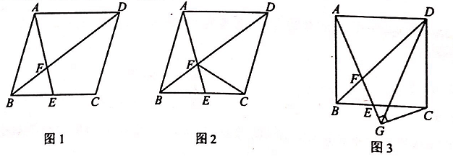

(25) (本小题满分14分)

如图，抛物线y=ax2+bx (a>0，b<0) 交x轴于O，A两点，顶点为B

(I) 直接写出A，B两点的坐标标(用含a，b的代数式表示)

(II) 直线y=kx+m (k>0) 过点B，且与抛物线交于另一点D (点D

与点A不重合)，交y轴于点点C. 过点D作DE⊥x轴于点E，连

接AB，CE，求证:CE∥AB

(III)在(II)的条件下，连接接OB，当∠OBA=120，时，

求的取值范围

